Как мы относимся к себе или сказка о том,
как Мудрый Ёж вразумил зайчат

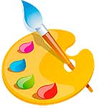

Подведение итогов занятия:

Ученик

